**SQL/ DBeaver**

1. Обрати працівників з таблиці employees і відсортувати їх по даті найму (hire_date) за спаданням. Обрати айді (employee_no), ім’я (first_name), прізвище (last_name) та дату найму (hire_date).

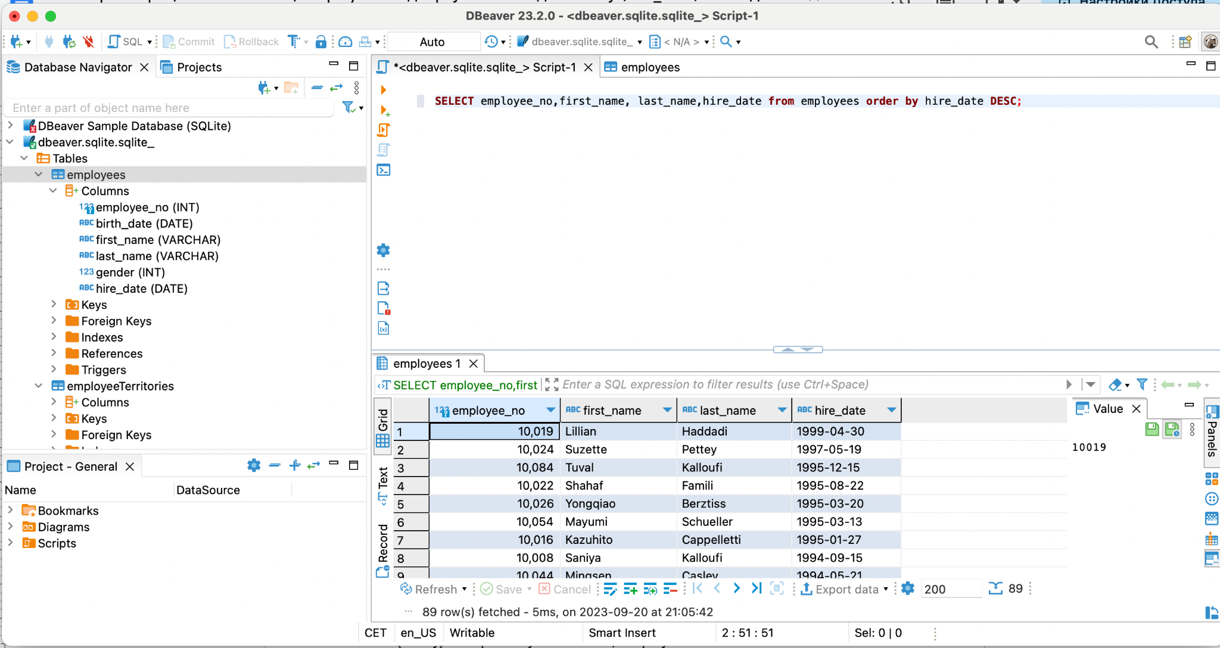

1. Обрати працівників з таблиці employees, які народилися після 1960 року (включно). Обрати ім'я (first_name), прізвище (last_name) та дату народження (birth_date).

**SELECT** employee_no, first_name, last_name, birth_date **from** employees **WHERE** birth_date >= '1960-01-01';

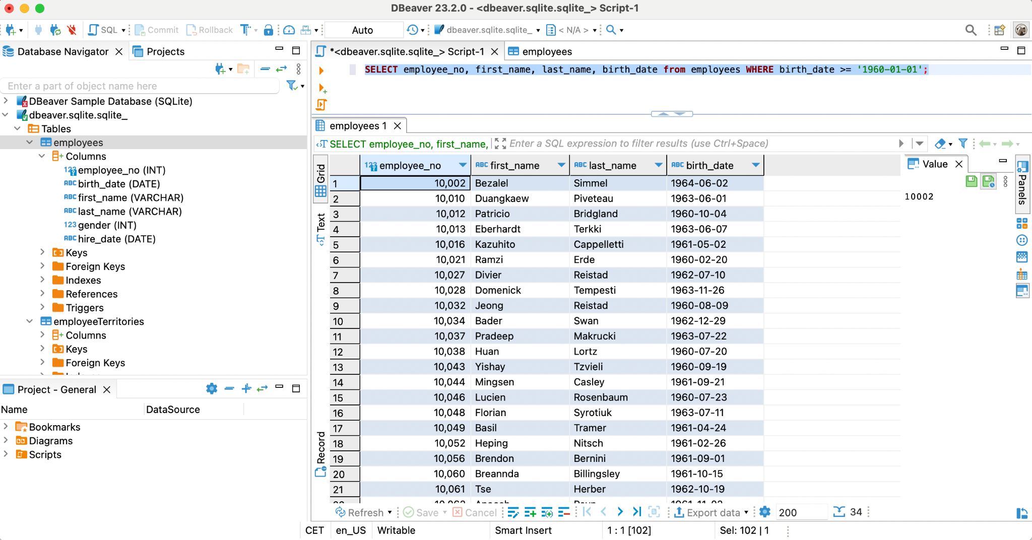

1. Оберіть працівників з таблиці employees, ім’я яких починається на «Ma». Оберіть ім'я (first_name), прізвище (last_name) та дату народження (birth_date).

**SELECT** first_name, last_name, birth_date **from** employees **WHERE** first_name **LIKE**'Ma%';

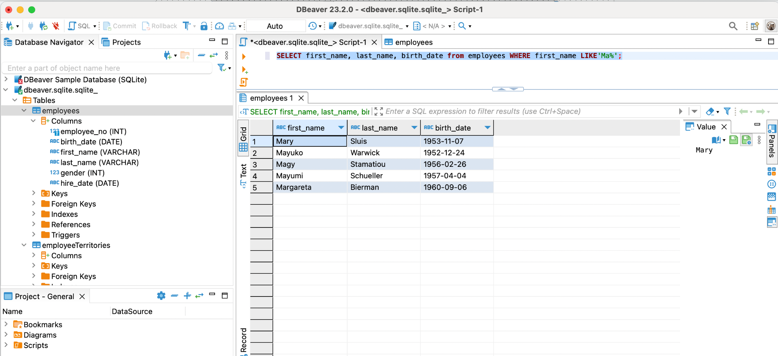

1. Обрати айді працівників з таблиці employeeTerritories які проживають у Києві, Дніпрі та Львові. Обрати айді (employee_no) та місто (city).

**SELECT** employee_no, city **FROM** employeeTerritories **WHERE** city **IN** ("Kyiv", "Lviv", "Dnipro");

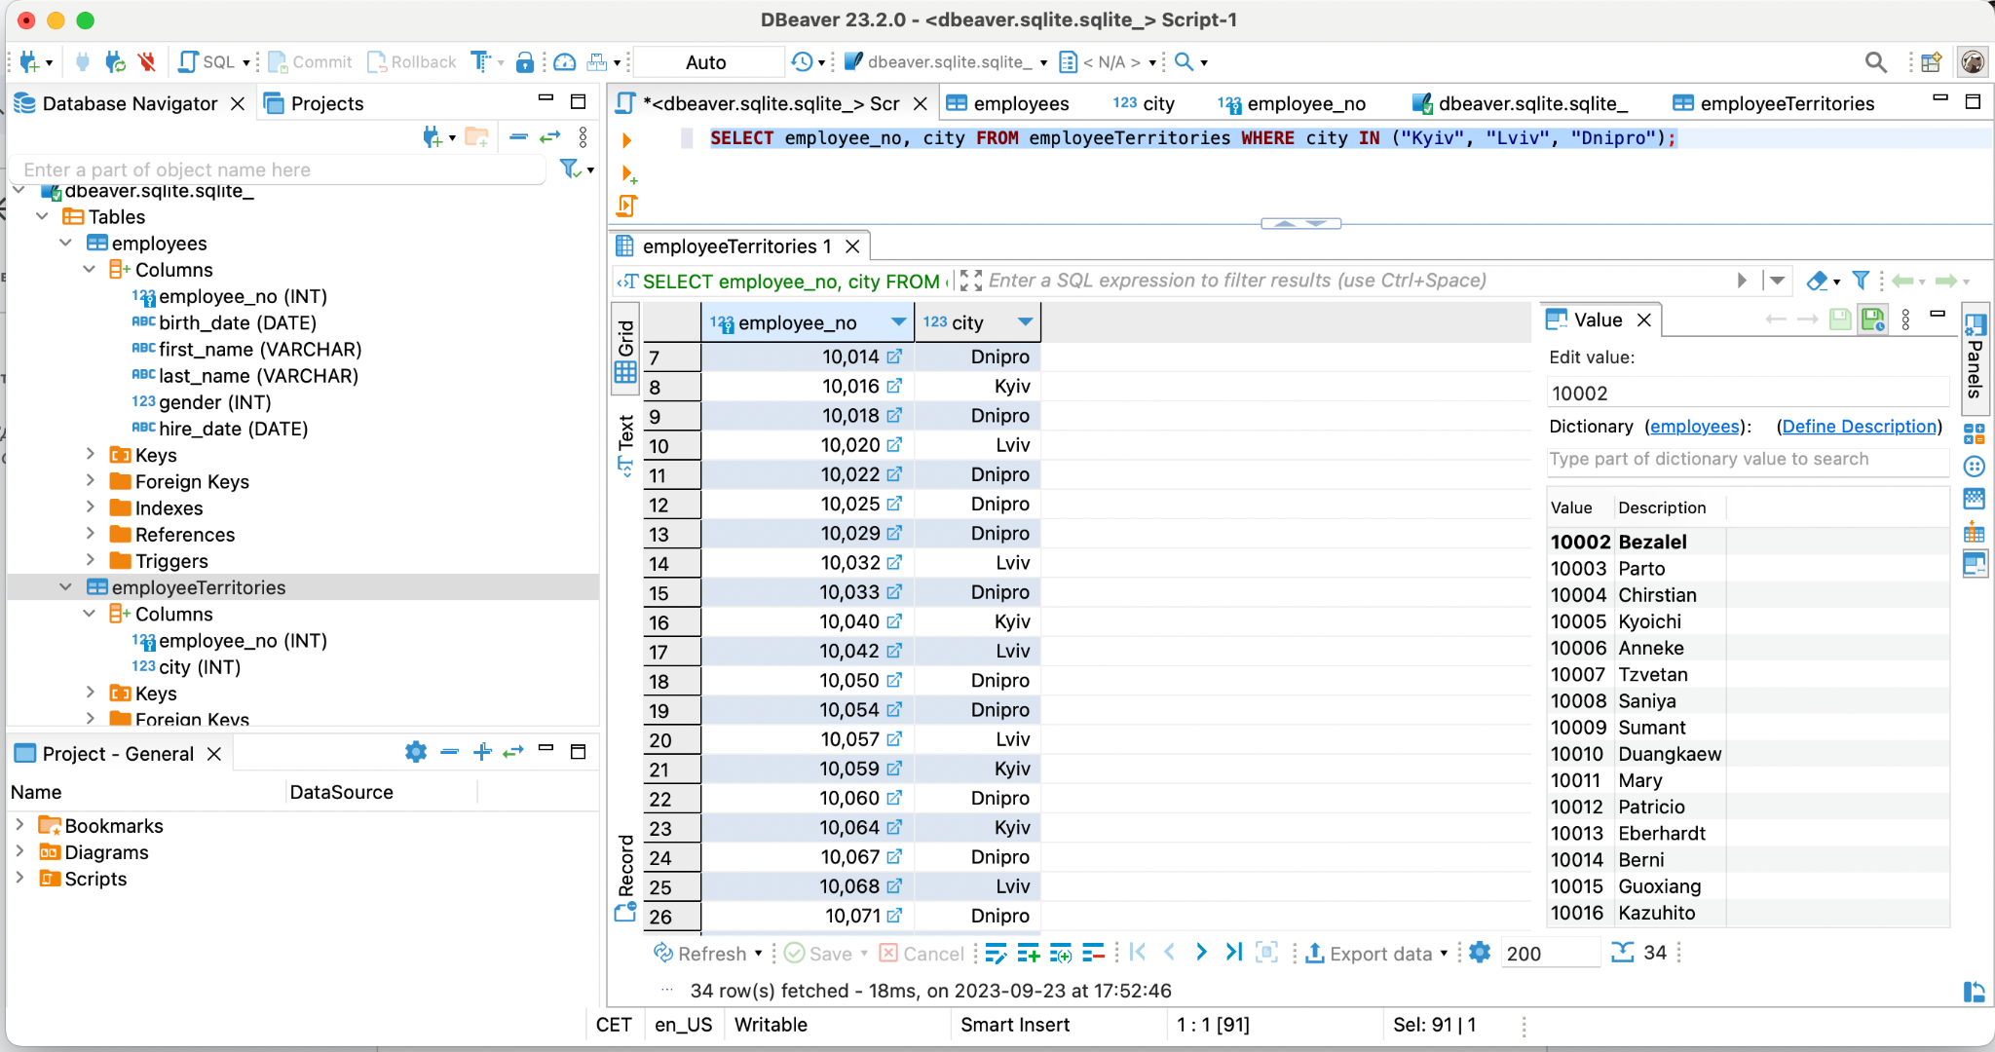

1. Порахувати кількість працівників з таблиці titles які займають позицію (title) - “Engineer”. Результуючій колонці присвоїти назву “total engineers”.

**SELECT** **Count** (title) **as** total_engineers **FROM** titles **WHERE** title = 'Engineer';

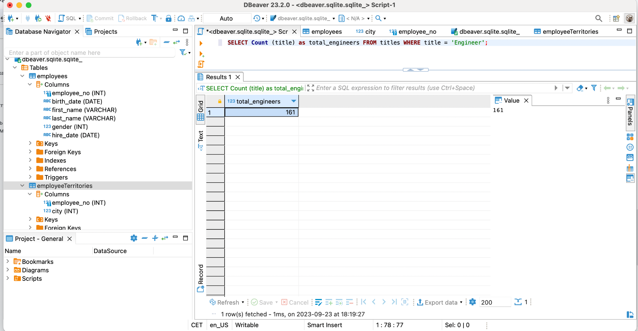

1. Вивести кількість працівників для кожного міста з таблиці employeeTerritories. Включайте лише міста, у яких більше ніж 10 працівників. Вивести кількість працівників і назву міста.

**SELECT** **Count**(employee_no),city **FROM** employeeTerritories **group** **by** city

**HAVING** **count** (employee_no)>10;

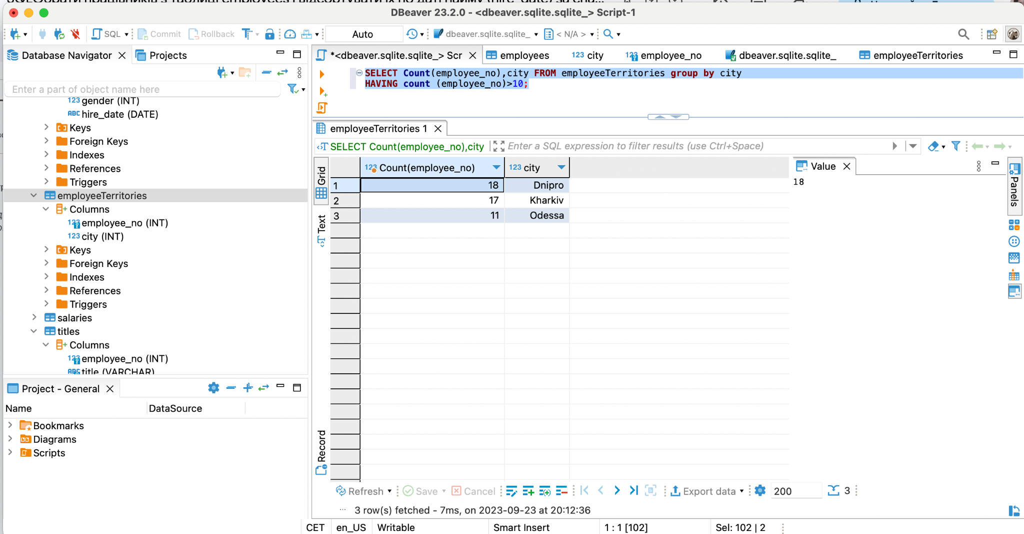

1. Обрати ім’я та прізвища працівників, їх позиції у компанії. Вивести ім’я (first_name), прізвище (last_name) та позицію (title) використовуючи таблиці employees і titles.

**SELECT** employees.first_name, employees.last_name, titles.title

**from** employees

**Inner** **join** titles **on** employees.employee_no = titles.employee_no;

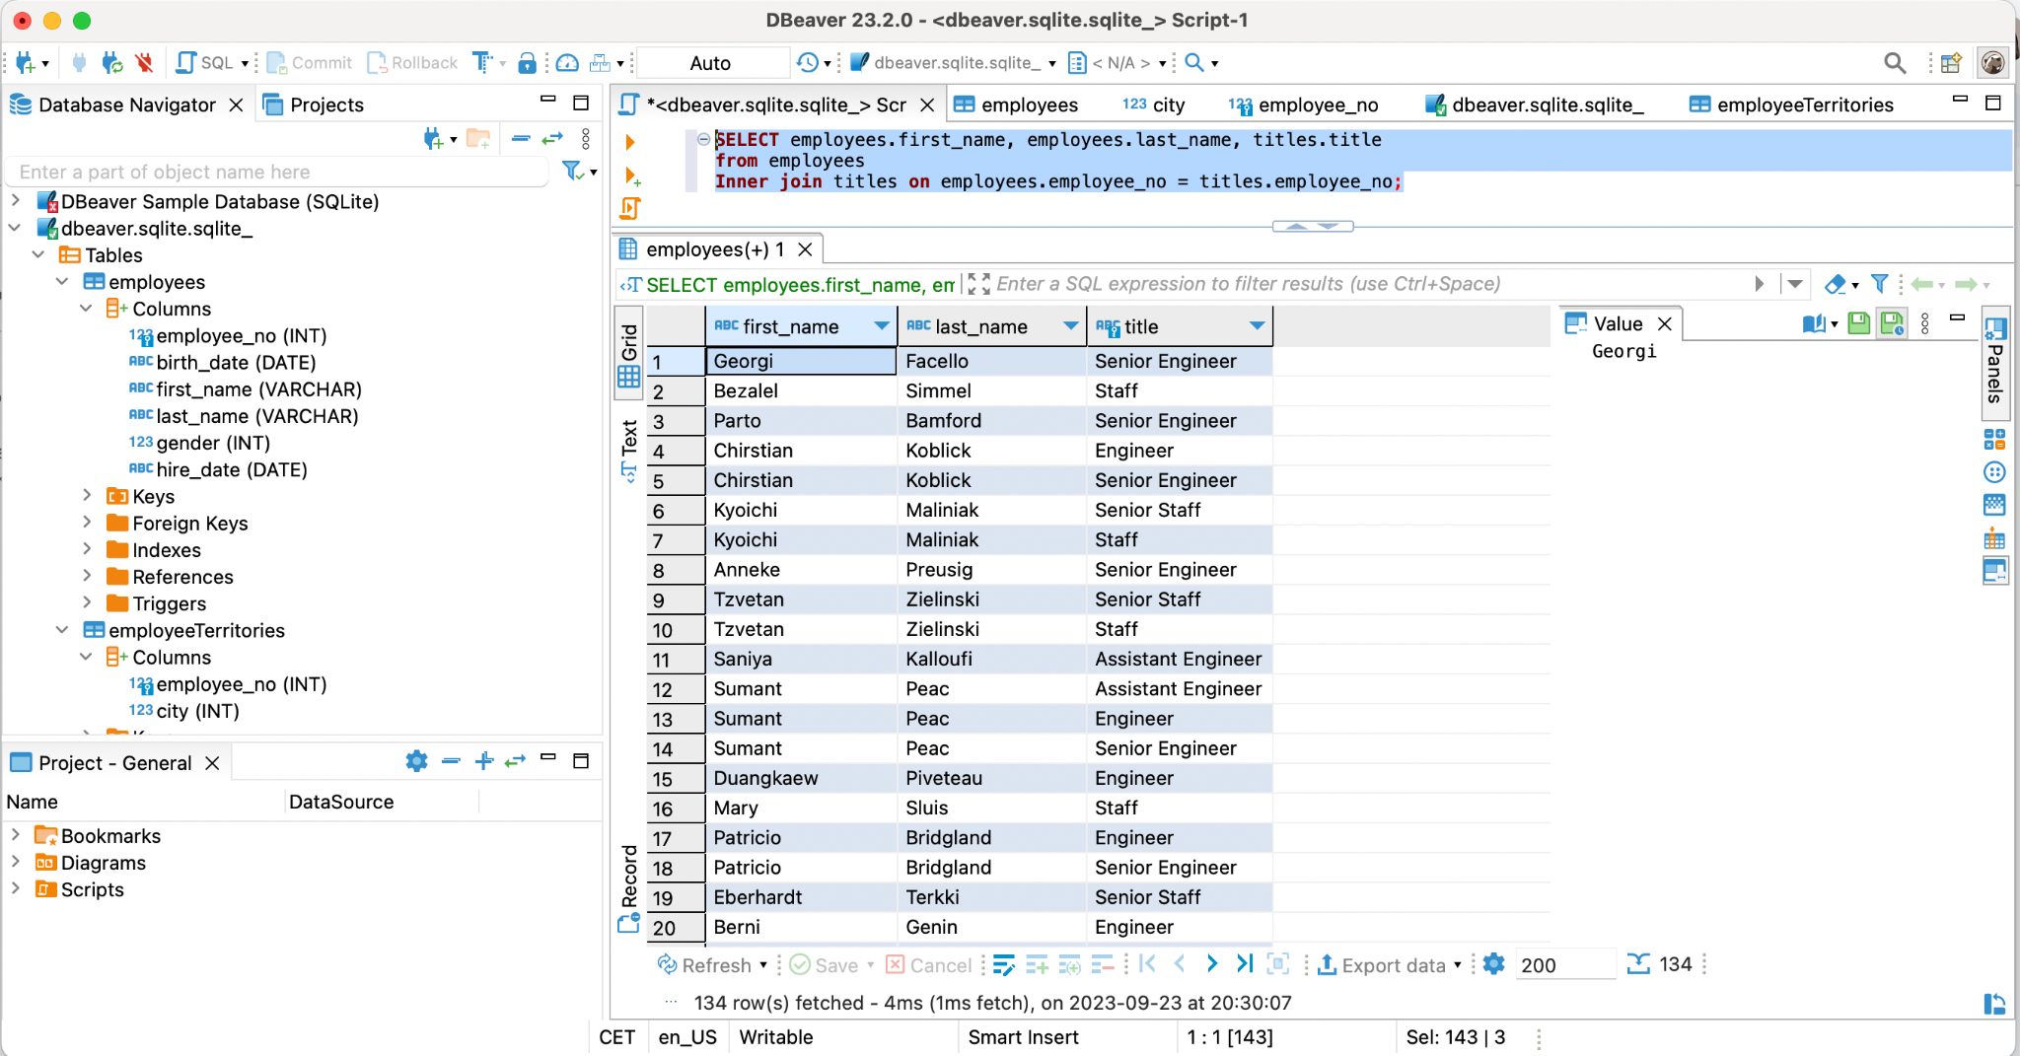

1. Обрати ім’я та прізвища працівників, зарплатня яких буде від 50000 до 60000. Обрати ім’я (first_name), прізвище (last_name) та зарплатню (salary) використовуючи таблиці employees і salaries.

**SELECT** employees.first_name, employees.last_name, salaries.salary

**from** employees

**Inner** **join** salaries **on** employees.employee_no = salaries.employee_no

**where** salary **BETWEEN** 50000 **and** 60000;

